 | Министерство науки и высшего образования Российской Федерации  Федеральное государственное бюджетное образовательное учреждение  высшего образования  «Московский государственный технический университет  имени Н.Э. Баумана  (национальный исследовательский университет)»  (МГТУ им. Н.Э. Баумана)

ФАКУЛЬТЕТ Информатики и систем управления

КАФЕДРА Теоретической информатики и компьютерных технологий

ЛАБОРАТОРНАЯ РАБОТА № 4

ПО КУРСУ:

«БАЗЫ ДАННЫХ»

Студент Китанин Ф. И.
Преподаватель Вишняков И.Э.

Москва, 2025 г.
Оглавление

1. Постановка задачи 3
2. Практическая реализация 4

1. Постановка задачи
1. Преобразовать модель семантических объектов, созданную в лабораторной работе №2, в реляционную модель согласно процедуре преобразования.
2. Сопоставить результаты проектирования с использованием модели «сущность-связь» и модели семантических объектов (лабораторные работы №3, №4).
3. Обосновать различия результатов, выявить и исправить ошибки проектирования.

2. Практическая реализация
На рисунке 1 представлена созданная в лабораторной работе №2 модель
семантических объектов.
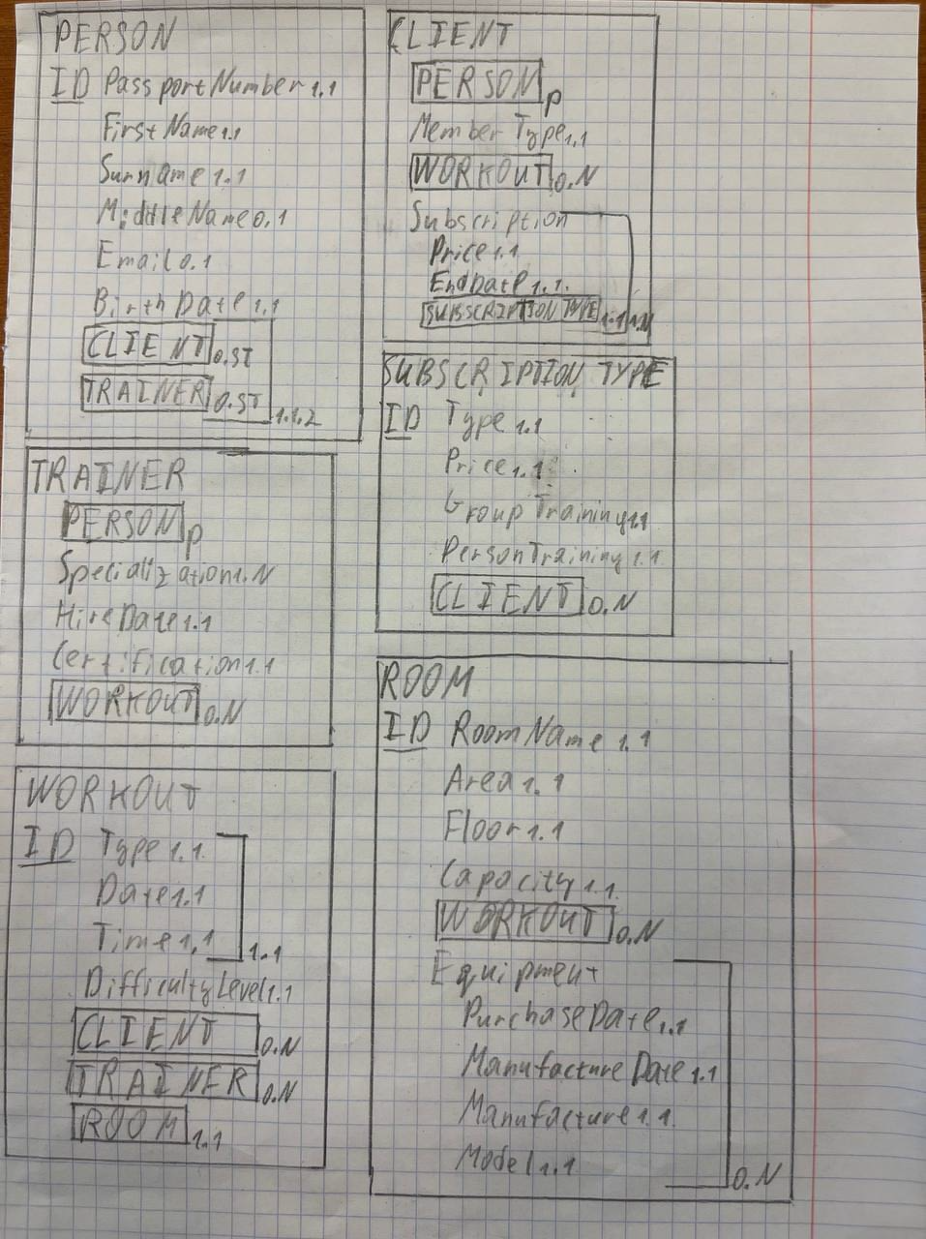
Рисунок 1

В соответствии с правилами преобразования, из созданной ранее семантической модели, получили реляционную модель, представленную на рисунке 2.
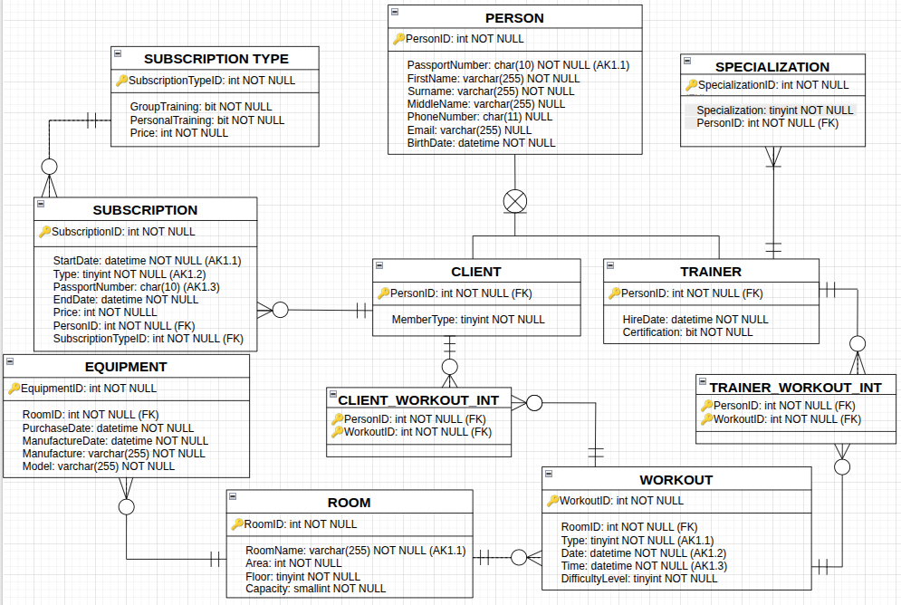
Рисунок 2
Модель, полученная в 3 лабораторной работе, представлена на рисунке 3.
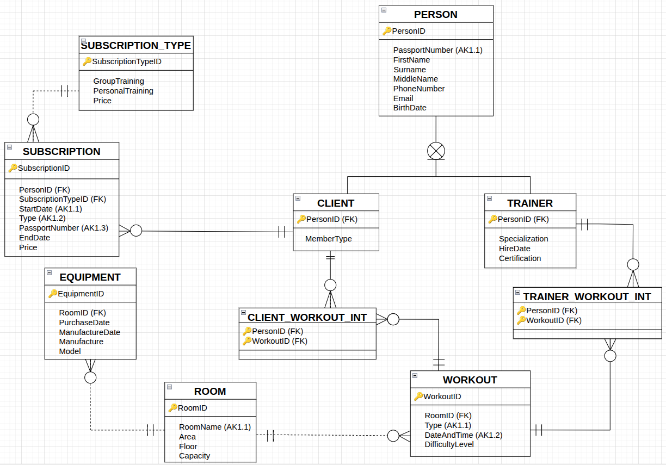
Рисунок 3
Сравнение реляционных моделей на рис. 2–3, спроектированных на основе ER-модели и модели семантических объектов, выявило различие в структуре, связанное с обработкой многозначного атрибута Specialization у объекта TRAINER. Поскольку многозначные атрибуты нарушают первую нормальную форму, в корректной реляционной модели (рис. 2) для них создана отдельная таблица SPECIALIZATION с ключом SpecializationID и внешним ключом PersonID, при этом связь между таблицами TRAINER и SPECIALIZATION имеет тип 1:N. Таким образом, различие обусловлено ошибкой в исходной модели семантических объектов, где многозначный атрибут не был должным образом выделен, что и потребовало последующего исправления на этапе реляционного проектирования.

